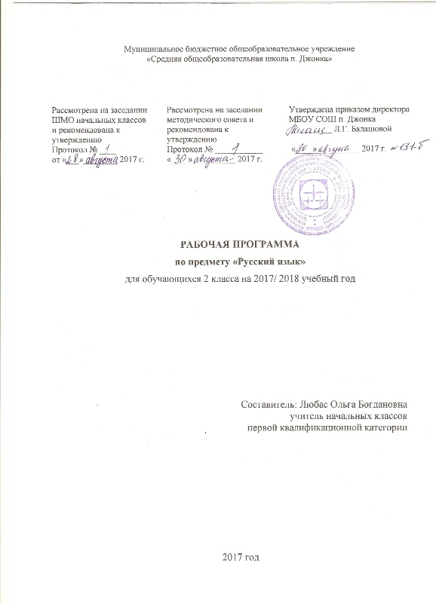

Пояснительная записка
Рабочая программа по русскому языку для обучающихся 2 общеобразовательного класса Муниципального бюджетного общеобразовательного учреждения «Средняя общеобразовательная школа п. Джонка» составлена в соответствии с требованиями федерального компонента государственного образовательного стандарта 2004 г., Примерной программой начального общего образования, авторской программы Л.Ф. Климанова, Т.В. Бабушкина «Русский язык. 1-4 классы».
УМК «Русский язык» 2 класс. Учебник для общеобразовательных организаций с приложением на электронном носителе. В 2 ч./ Л.Ф. Климанова, С.Г. Макеева – М.: Просвещение, 2012. (Перспектива), Положения «О структуре, порядке разработки и утверждения рабочих программ учебных курсов, предметов, дисциплин (модулей), программ дополнительного образования» МБОУ СОШ п. Джонка.
Данная программа составлена с учётом преемственности с программой дошкольного образования; уровень подготовки учащихся базовый.
Цели:
1) познавательная (ознакомление с основными положениями науки о языке и формирование на этой основе знаково-символического восприятия и логического мышления учащихся);
2) социокультурная (формирование коммуникативной компетенции учащихся: развитие устной и письменной речи, монологической и диалогической речи, а также навыков грамотного, безошибочного письма как показателя общей культуры человека).
Для достижения поставленных целей изучения русского языка в начальной школе необходимо решение следующих практических задач:
- формировать представление о языке как о жизненно важном средстве общения, которое предоставляет учащимся широкие возможности для выражения собственных мыслей в общении с другими людьми и для познания окружающего мира;
- развивать интерес к изучению русского языка, воспитывать чувство любви и уважения к языку как величайшей культурной ценности народа;
- развивать творческие способности детей, их стремление к созданию собственных текстов различной стилистической направленности.

Место предмета в учебном плане
Учебный план начального уровня образования МБОУ СОШ п. Джонка ориентирован на 34 учебных недели.
На изучение русского языка во 2 классе отводится 5 часов в неделю, 170 часов в год, из них на изучение программного материала 140 часов, проверочные работы 16 часов, диктанты 9 часов, контрольное списывание 4 часа, обучающее изложение 2 часа, сочинение – 1 час.
Для отслеживания результатов обучения используются следующие виды контроля: текущий, промежуточный (четверть, полугодие), итоговый.

Четверть | 1 четверть | 2 четверть | 3 четверть | 4 четверть | Учебный год
Формы контроля | Количество
Проверочная работа | 4 | 6 | 5 | 3 | 18
Диктант | 1 | 2 | 4 | 2 | 9
Контрольное списывание | 1 | 1 | 1 | 1 | 4

Формы организации работы
(лекция, коллективная работа, индивидуальная работа, работа в парах, работа в группах, игра, беседа).
Основные виды деятельности
(мини-сочинение, презентация, заполнение таблицы, кроссворда, отгадывание загадок, работа с электронным приложением к учебнику).

ТЕМАТИЧЕСКОЕ ПЛАНИРОВАНИЕ

2 класс

№  п/п | Раздел | Количество часов
1 | Мир общения. | 20
 | Собеседники. | 4
 | Слово, предложение и текст в речевом общении. | 12
 | Главный помощник в общении – родной язык. | 4
2 | Звуки и буквы. Слог. Ударение. | 65
 | Гласные и согласные звуки. Обозначение их буквами. | 7
 | Звук {й} и буква й. | 2
 | Звук [э] и буква Э. | 1
 | Твёрдые и мягкие согласные звуки. Их обозначение на письме. | 7
 | Шипящие согласные звуки. Буквосочетания жи-ши, ча-ща, чу-щу, чк, чн, щн. | 7
 | Слог. Перенос слов. | 3
 | Ударение. Ударный слог. | 3
 | Безударные гласные звуки. Их обозначение на письме. Правописание слов с непроверяемыми. | 10 + 1
 | Звонкие и глухие согласные звуки. Их обозначение на письме. | 9
 | Слова с удвоенными согласными. | 3
 | Непроизносимые согласные. | 3
 | Разделительный мягкий и твёрдый знаки (ь, ъ). | 7 + 2
3 | Слово и его значение. | 20
 | Что рассказало слово. | 4
 | Имена собственные и нарицательные. | 3
 | Слова с несколькими значениями. | 2
 | Слова, похожие по звучанию и написанию, но разные по значению (омонимы). | 1
 | Слова, близкие по значению (синонимы). | 3
 | Слова, противоположные по значению (антонимы). | 2
 | Устойчивые сочетания слов. | 1
 | Тематические группы слов. | 2+2
4 | Состав слова. | 16
 | Как собрать и разобрать слово. | 2
 | Корень – главная часть слова. Однокоренные (родственные) слова. | 6
 | Приставка. | 3
 | Суффикс. | 2
 | Окончание. | 1+2
5 | Части речи. | 31
 | Что такое части речи. | 3
 | Имя существительное. | 8
 | Глагол. | 6
 | Имя прилагательное. | 7
 | Предлог. | 5+2
6 | Предложение. Текст. | 14
 | Предложение. Текс. | 12+2
7 | Повторение изученного за год. | 4
ИТОГО ЗА ГОД: |  | 170 ЧАСОВ

Содержание учебного материала
2 класс (170 часов)
Мир общения. (20 ч. ) Мир общения. Собеседники. История письма Письменная речь Условия письменного сообщения. Слово, предложение и текст в речевом общении. Слова с непроверяемым написанием. Слово и предложение. Слово и предложение. Повествовательные, вопросительные и побудительные предложения. Восклицательные и невосклицательные предложения Основные свойства текста Последовательность предложений в тексте. Типы текстов. Главный помощник в общении – родной язык. Богатства языка. Выяснение различий между словом и предложением
Звуки и буквы. Слог. Ударение. (65ч.) Гласные и согласные звуки и буквы. Правописание безударных гласных, парных согласных. Общение людей. Звук [й’] и буква Й. Перенос слов с буквой Й в середине слова. Звук [э] и буква Э. Твёрдые и мягкие согласные звуки. Обозначение твёрдых и мягких звуков на письме. Волшебный мягкий знак. Перенос слов с мягким знаком. Обозначение мягкости согласных с помощью букв Е, Ё, Ю, Я, И. Обозначение мягких согласных звуков на письме. Шипящие согласные звуки. Правописание буквосочетаний ЧА-ЩА, ЧУ-ЩУ. Правописание буквосочетаний ЧК, ЧН, ЩН. Правила деления слов на слоги. Слог. Перенос слов. Ударение. Ударный слог. Безударные гласные звуки. Обозначение их на письме. Родственные слова. Смысловая связь в родственных словах. Правописание безударных гласных. Написание непроверяемых безударных гласных. Правописание слов с двумя безударными гласными. Слова с удвоенными согласными. Правила переноса слов с удвоенными согласными. Правописание слов с удвоенными согласными. Непроизносимые согласные. Разделительный мягкий знак. Две функции мягкого знака в словах. Разделительный мягкий знак и мягкий знак как показатель мягкости согласного. Разделительный мягкий и твёрдый знаки.
Слово и его значение (20 ч.) Что рассказало слово. Понятийное (обобщающее) значение слова. Правописание имён собственных. Имена собственные и нарицательные. Слова с несколькими значениями. Многозначные слова. Роль слов с переносным значением. Слова похожие, но разные (омонимы). Слова, близкие по значению (синонимы). Использование синонимов в речи. Роль слов-синонимов в речи. Слова, противоположные по значению (антонимы). Устойчивые сочетания слов. Тематические группы слов.
Состав слова (16 ч.) Как собрать и разобрать слово. Морфемный состав слова. Корень – главная часть слова. Однокоренные слова. Правописание однокоренных слов. Правописание безударных гласных звуков в корне слова. Приставка. Употребление разделительного твёрдого знака. Разделительные твёрдый и мягкий знаки. Суффикс. Роль суффиксов в речи. Окончание. Состав слова (обобщение знаний).
Части речи (31 ч.) Что такое части речи. Части речи. Общие признаки слов. Имя существительное. Собственные и нарицательные имена существительные. Правописание собственных имён существительных. Употребление заглавной буквы в именах собственных. Категория числа имени существительного. Имена существительные с вариативными окончаниями в родительном падеже множественного числа. Глагол. Тематические группы глаголов. Изменение глаголов по числам. Глаголы и нормы речевого этикета. Изменение глаголов по временам. Роль глагола в образовании предложения. Имя прилагательное. Роль имён прилагательных в речи. Число имени прилагательного. Имена прилагательные тематических групп. Части речи (обобщение знаний). Предлог. Правописание предлогов. Способы разграничения предлога и приставки. Литературные нормы употребления предлогов в речи.
Предложение. Текст (15 ч.) Предложение. Главные члены предложения. Второстепенные члены предложения. Распространённое и нераспространенное предложения. Связь и оформление предложений в тексте. Типы текстов.

Планируемые результаты
2 класс
Развитие речи. Речевое общение.
Обучающийся научится:
- ориентироваться в ситуации общения, использовать правила речевого этикета (в групповых формах работы и других видах сотрудничества);
- различать устные и письменные формы общения;
- составлять рассказ о себе и своей семье по заданному алгоритму;
- составлять предложение на заданную тему, правильно оформлять его на письме и в устной речи;
- понимать важность слова для точного называния предметов и явлений;
- понимать необходимость осознания значения слова и его написания;
- называть основные языковые единицы (звуки, буквы, слова, предложения, текст);
- писать изложение текста из 40-55 слов по составленному плану.
Лексика
Обучающийся научится:
- формировать ценностное отношение к слову;
- расширять свой лексический запас словами разных тематических групп;
- формировать представление о слове как двусторонней языковой единице, имеющей материальную форму (звучание или написание) и значение;
- составлять двусторонние модели слов;
- формировать представление о понятийном (обобщающем) значении слова;
- понимать различие в функциях имён собственных и нарицательных.
Фонетика, графика, орфография
Обучающийся научится:
- понимать преимущества звуко-буквенного письма;
- осознавать необходимость знания букв для передачи устной речи на письме; использовать знания алфавита;
- понимать, какова роль гласных и согласных звуков в различении слов;
- систематизировать знания о звуках и буквах русского языка, понимать различие между звуками и буквами;
- находить и объяснять расхождения в количестве звуков и букв в слове;
- передавать на письме мягкость и твёрдость согласных звуков (обозначать мягкость согласных звуков на письме с помощью мягкого знака (ь) и букв е, ё, ю, я, и, твёрдость – с помощью букв а, о, у, э, ы);
- разграничивать две функции букв е, ё, ю, я, и: обозначение мягкости согласных звуков либо обозначение двух звуков;
- правилам деления слов на слоги, определять количество слогов в слове;
- находить ударный слог в слове, понимать смыслоразличительную функцию ударения;
- понимать различия между звонкими и глухими согласными звуками; понимать, почему парные звонкие и глухие согласные в конце слова являются орфограммой;
- понимать отличие алгоритма объяснения проверяемого и непроверяемого написания букв безударных гласных звуков и парных по звонкости-глухости согласных;
- верно писать буквосочетания жи-ши, ча-ща, чу-щу, чк, чн, щн, понимать, почему они носят традиционный характер и являются орфограммами;
- переносить слова по слогам в соответствии с правилами;
- правильно писать слова с непроизносимыми согласными;
- использовать мягкий знак (ь) в качестве разделительного и как показатель мягкости согласных звуков;
- употреблять при написании слов разделительный твёрдый (ъ) и мягкий (ь) знаки, объяснять разницу в употреблении разделительных твёрдого и мягкого знаков (ъ,ь).
Состав слова (морфемика)
Обучающийся научится:
- называть части слова;
- выделять корень в родственных словах с опорой на смысловую связь однокоренных слов и на общность написания корней;
- разграничивать однокоренные слова и слова с омонимичными корнями;
- выделять приставку в слове, определять значение, которое привносят в слово приставки;
- различать предлоги и приставки;
- находить суффикс в слове, определять значение, которое придаёт слову суффикс, и его роль в образовании новых слов;
- правильно употреблять окончание в устной и письменной речи (простейшие случаи ударного окончания);
- объяснять роль окончания для связи слов в предложении и словосочетании.

МОРФОЛОГИЯ
Обучающийся научится:
- определять части речи по обобщённому значению предметности, действия, признака и по вопросам;
- понимать роль использования слов каждой части речи в произведениях словесного творчества.
Имя существительное
Обучающийся научится:
- находить имена существительные в предложении по вопросу и общему значению предметности;
- определять различия между одушевленными и неодушевлёнными, собственными и нарицательными существительными;
- осознанно употреблять заглавную букву при написании имён собственных, обобщать все известные способы употребления заглавной буквы;
- определять число имён существительных.

Глагол
Обучающийся научится:
- находить глаголы в предложении по вопросу и общему значению действия;
- определять число глаголов.
Имя прилагательное
Обучающийся научится:
- находить в предложении имена прилагательные по их основному грамматическому значению и по вопросу;
- определять связь имени прилагательного с именем существительным при их употреблении в единственном или множественном числе;
- классифицировать имена прилагательные на основе различия в их значении.

СИНТАКСИС
Предложение
Обучающийся научится:
- выделять предложения из связного текста, правильно оформлять его на письме;
- определять тип предложения по цели высказывания и по интонации.

Текст
Обучающийся научится:
- озаглавливать текст;
- определять тему и главную мысль текста.

